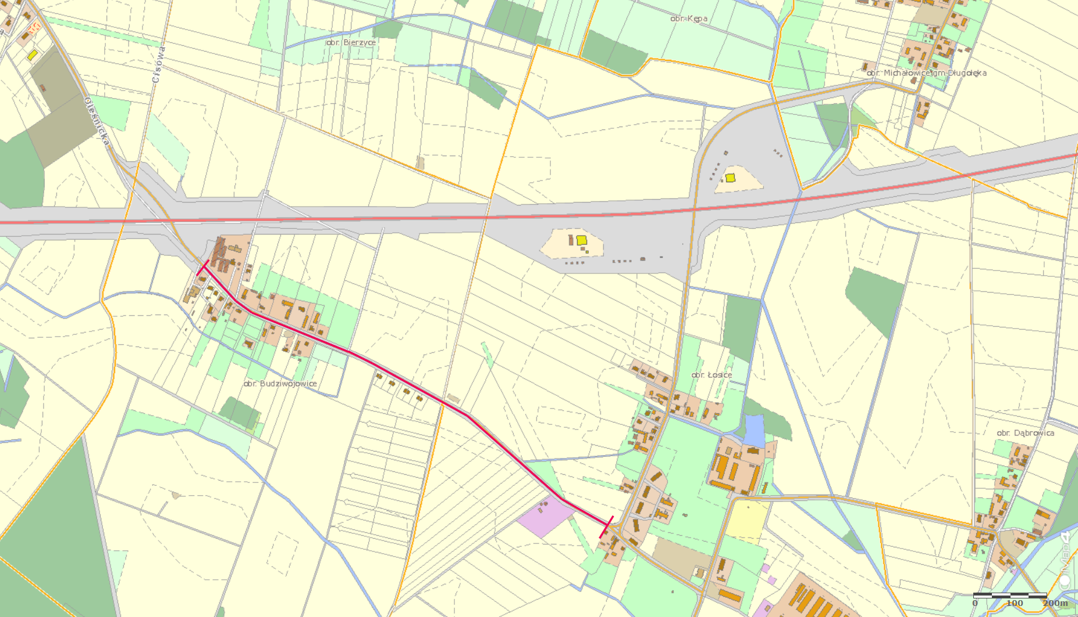
Droga nr 1341D: odcinek od obrębu skrzyżowania z drogą nr 1911D w m. Łosice do wiaduktu drogi S-8 w m. Budziwojowice.
Długość odcinka do modernizacji nawierzchni drogi – 1305 mb, szerokość jezdni od 5,7m do 6,2m.

